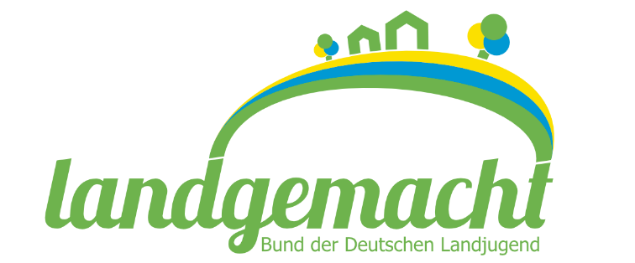

Anmeldeformular

Achtung!!!

Bitte bis spätestens 15.04. an den Landesverband RheinhessenPfalz mailen bzw. faxen:

E-Mail info@lj-rheinhessenpfalz.de

Fax.-Nr: 06131-620559

Anmeldung
zur
Aktion #landgemacht
vom 18. – 26. Mai 2019

Wir machen mit bei der bundesweiten Landjugendaktion!

Ortsgruppe:
Anzahl der aktiven Mitglieder:
AnsprechpartnerIn in der Gruppe:
Adresse:
Telefon:
E-Mail:

…………………………………………………………………………………………………………………………..
Datum/Unterschrift Ortsgruppe

Formblatt

Um Euch in der Vorbereitung von #landgemacht die bestmögliche Unterstützung zu gewährleisten, bitten wir euch das folgende Formblatt auszufüllen und darin gegebenenfalls alle wichtigen Absprachen sowie zu bedenkende Details zu vermerken.
Ortsgruppe:
Agentin gewünscht □ ja □ nein

Ansprechpartner Ortsgruppe

Name:
Telefon/ Handy:
E-Mail:

Adresse für Versand der Aktionspakete
Straße:
PlZ/Ort:

Voraussichtlicher Aktions-Termin (Beginn und Ende)

Ideen:
Absprachen:

Bemerkungen:

Zur Motivation für die Aktion sind Gruppentreffen besonders geeignet.
Möglicher Ablauf einer Präsentation zur Werbung für #landgemacht in Eurer Gruppe:
Einstieg | Wer bin ich?  Warum bin ich heute hier?  Mein Aufgabenbereich
Überleitung | Landjugend - #landgemacht
Die Aktion #landgemacht | Einleitung #landgemacht  Tipps zur Beschreibung der Aktion (siehe 1.)  Was bringt es den Gruppen vor Ort?
 | Die Idee und die Ziele, die die Landjugend damit verfolgt hat
 | #landgemacht
 | Zeitplan
 | Organisation
Umsetzung
Material (Flyer, Aufkleber...)
Anekdoten erzählen
Resonanz und Erfolg kurzfristig und langfristig
an einzelnen Beispielen Chancen für die Gruppen aufzeigen (neue Sponsoren gewinnen, neue Partner, gute Berichterstattung vor Ort)
Ausblick
 | Nachfragen, Downloads und Presseberichte
 | evtl. eine XX-Minuten/Stunden-Aktion durchführen, um neugierig zu machen
 | Abfrage wer Interesse hat
Abschluss | Verteilen von Flyer und Anmeldebogen  Dankeschön

Bei der Präsentation kann z.B. auch ein möglicher Ablauf einer 72-Stundenaktion als Beispiel gezeigt werden. So können sich die Jugendlichen besser etwas unter der Aktion selbst vorstellen.

Mögliche Aufgaben - als Beispiel, um Lust auf die Aktion zu machen:
- Bau eines Grillplatzes mit Unterstand und Grillfest
- Bau eines Bootsanlegers und Gestaltung eines Dorfplatzes
- Bau eines Human-Kickers
- Gestaltung von zwei Ortseingängen
- Bau einer Boulebahn mit Sitzplätzen
- Unterstellhütte für den Eingangsbereich eines Naturschutzgebiets
- Neubau eines Fahrradunterstandes am Kinderspielkreis
- Gestaltung des Außenbereichs an der Mühle und Bänke am See
- Gestaltung einer Zeltdekoration
- Organisation einer kulturellen Veranstaltung z. B. im Ort angeben
- Gestaltung einer Zeltwiese und Bau einer Brücke im Freibad
- Gestaltung eines Barfußweges
- Organisation eines „Spiele ohne Grenzen“ und Bau von Sitzgelegenheiten
- Renovierung des Fahrrad-Leitsystems inkl. Fahrradralley
- Bau eines „Bahnhofs“ und einer Draisine
- Instandsetzung einer Schutz- und Wanderhütte
- Gestaltung einer Freifläche vor dem Dorfgemeinschaftshaus
- Bau eines Familien-Spielplatzes
- Gestaltung des Jugendtreffs an kommunalen Dorfzentrum
- Neugestaltung eines Spielplatzes, inkl. Zaunbau
- Bau einer mobilen Dorfbühne
- Neugestaltung eines Spielplatzes an der Kinderkrippe
- Bau eines Freisitzes im Pfarrgarten
- Erstellen eines Beachvolleyballfeldes
- Neugestaltung des Spielbereichs im Freibad
- Erstellen einer Unterstellhütte und eines Dorfplans
- Erstellen einer Weidenhütte mit einem Grillplatz an der.... (Fluss oder Bach)
- Erstellen eines Feuchtbiotops
- Gestaltung eines ökologischen Sinnes- und Wandelpfads
- Gestaltung eines alternativen Kinderspielplatzes
- Bau eines Erlebnisparcours und eines phänologischen Gartens
- Renovierung eines alten Radweges und Bau eines Zauns
- Gestaltung eines Rastplatzes mit „Landschafts-Schaufenster“
- Gestaltung eines Dorfplatzes
- Instandsetzung eines Unterstandes für Radwanderer
- Erstellen eines Trimm-Dich-Pfads
- Bau eines Buswartehäuschens
- Anlage einer Finnenbahn
- Bau eines Beachvolleyball- und –soccerplatzes
- Gestaltung eines Barfußparks mit Sitzgelegenheiten
- Bau einer mobilen Bühne
- Gestaltung eines Weges und Bau einer Brücke an der Ort angeben
- Gestaltung eines neuen Spielplatzes
- Bau einer Sonnenterasse im Naturbad
- Bau mobiler Feuerstellen und Sitzgelegenheiten
- Gestaltung eines Riesen-Mensch-Ärgere-Dich-Nicht-Spiels
- Bau von Rastmöglichkeiten für Radwanderer
- Gestaltung eines Waldlehrpfads inkl. Waldklassenzimmers
- Gestaltung eines Dorfgartens
- Bau eines Grillhauses im Fachwerkstil
- Gestaltung der Dorfmitte
- Bau einer Freisitzanlage mit Grillmöglichkeit
- Verschönerungsmaßnahmen im Freibad
- Bau einer Brücke und eines Spielbootes
- Gestaltung eines naturnahen Kinderspielplatzes und eines Schaukastens
- Erstellen eines Mehrgenerationenplatzes
- Unterhaltungsprogramm für ein Seniorenheim
- Heckenschneiden, Rasenmähen etc. für kranke oder alte Menschen im Ort
- Kinderfest organisieren und durchführen

